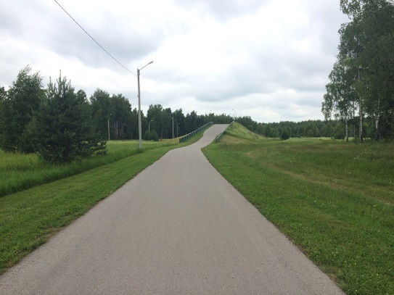 | 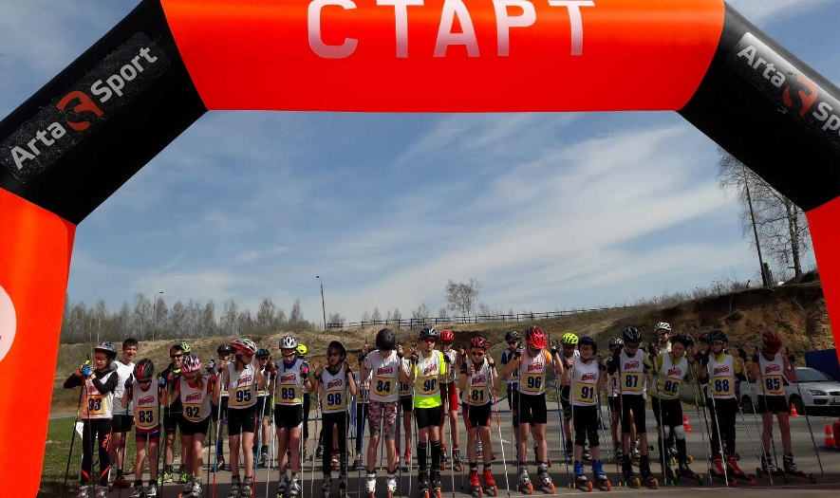

Управление по физической культуре и массовому спорту администрации города Рязани,
АНО «АРТА-СПОРТ», Биатлонный комплекс "Алмаз" (Рязанская область)

П Р О Г Р А М М А
17-й этап Фестиваля лыжероллерных дисциплин 2017,
Гонка с раздельным стартом – «РЯЗАН-SKI-й вызов»
9 сентября 2017 г (суббота)

К соревнованиям допускаются любители и профессионалы лыжероллерного спорта. Ограничений по выбору лыжероллеров нет. Допускаются участники на роликовых коньках. Стиль передвижения свободный.

Заявки принимаются до 15.00, 08.09.17
ПРЕДВАРИТЕЛЬНАЯ РЕГИСТРАЦИЯ ОБЯЗАТЕЛЬНА
Участник, не прошедший предварительную регистрацию, до старта допущен не будет, это связано с предварительным формированием стартового протокола и присвоением стартовых номеров, что НЕОБХОДИМО при раздельном соревновательном формате гонки.
Окончательная версия стартового протокола и регламента будет представлена на сайте
ARTA-SPORT.RU 08.09.17 в 19.00
Можно зарегистрироваться по ссылке:
http://artasport.ru/predstoyaschie-meropriyatiya/predstoyaschie-meropriyatiya_116.html

Или отправить заявку на электронную почту: glo-tanya@yandex.ru
Телефоны для справок:
8-916-636-37-10 Ирина, 8-916-730-86-20 Татьяна, 8-985-905-11-04 Карина

РЕГЛАМЕНТ (проект)

1-й блок участников (детско-юношеский)
8.30-11.00 – Регистрация, выдача номеров участникам 1-го блока в зоне стартового городка
Старт раздельный через 15 сек, длина соревновательного круга – 2,5 км.
Дистанция 2,5 км
11.30 – Старт на дистанцию 2,5 км (1 кр х 2,5 км) – ДМ1, ДД1, № 1-50
Дистанция 5 км
11.42 – Старт на дистанцию 5 км (2 кр х 2,5 км) – ДМ2, ДД2, № 51-№100
Дистанция 7,5 км
11.55 – Старт на дистанцию 7,5 км (3 кр х 2,5 км) – Д ср, Д мл, № 101-№150

Дистанция 10 км
12.07 – Старт на дистанцию 10 км (4 кр х 2,5 км) – Ю мл, Д ст, № 151-№250
Дистанция 12,5 км
12.32 – Старт на дистанцию 12,5 км (5 кр х 2,5 км) – Ю ст, Ю ср, № 251-300
Награждение призеров и победителей сразу после финиша и подведения итогов в подгруппе.

2-й блок участников (основной)
8.30 до 12.45 – Регистрация, выдача номеров участникам 2-го блока в зоне стартового городка (заканчивается за 30 минут до старта в своей возрастной группе)
Старт раздельный через 30 сек, длина соревновательного круга – 2,5 км.

Дистанция 10 км
13.15 – Старт на дистанцию 10 км (4 кр х 2,5 км) – ЖЮ, Ж0, Ж1, Ж2, М4, № 1-60
Дистанция 12,5 км
13.45 – Старт на дистанцию 12,5 км (5 кр х 2,5 км) – М3, № 61-130
Дистанция 17,5 км
14.20 – Старт на дистанцию 17,5 км (7 кр х 2,5 км) – М2, № 131-220
Дистанция 22,5 км
15.05 – Старт на дистанцию 22,5 км (9 кр х 2,5 км) – М0, МЮ, М1, № 221-300

Награждение призеров и победителей сразу после финиша и подведения итогов в подгруппе.

Требования к участникам соревнований и условия их допуска

- №  № п/п | Сокращенное наименование группы | Полное  наименование группы | Год рождения | Дистанция
Гонка с раздельным стартом
1 | ДМ1, ДД1 | дети-мальчики, девочки первой группы | 2007 г.р. и мл. | 2,5 км
2 | ДМ2, ДД2 | дети-мальчики, девочки второй группы | 2005-2006 г.р. | 5 км
3 | Ю мл, Д мл | юноши, девушки младшего возраста | 2003-2004 г.р. | 10 км/7,5 км
4 | Ю ср, Д ср | юноши, девушки среднего возраста | 2001-2002 г.р. | 12,5 км/7,5 км
5 | Ю ст, Д ст | юноши, девушки старшего возраста | 1999-2000 г.р. | 12,5 км/10 км
6 | МЮ, ЖЮ | юниоры, юниорки | 1997-1998 г.р. | 22,5 км/10 км
7 | М0, Ж0 | мужчины, женщины основного возраста | 1996-1977 г.р. | 22,5 км/10 км
8 | М1, Ж1 | мужчины, женщины первой возрастной гр. | 1976- 1967г.р. | 22,5 км/10 км
9 | М2 | мужчины второй возрастной группы | 1966-1957 г.р. | 17,5 км
10 | Ж2 | женщины второй возрастной группы | 1956 г.р. и ст. | 10 км
11 | М3 | мужчины третьей возрастной группы | 1956-1947 г.р. | 12,5 км
12 | М4 | мужчины четвертой возрастной гр. | 1946 г.р. и старше | 10 км

Согласно ПСЛГ, на соревнованиях по лыжероллерам участникам необходимо иметь шлем и защитные очки.
Участник, не имеющий шлем/защитные очки, до старта допущен не будет.

Проезд к месту проведения соревнований:
Проезд на личном транспорте:
Выезд из г. Рязани на Солотчу, после пересечения перекрестка со светофором Поляны-Варские, едем дальше до указателя «Биатлонный комплекс Алмаз» (будет справа, не доезжая Некоторого царства), после которого сворачиваем направо и там метров через 200-300 парковка комплекса.
По навигатору:
Рязанская область, Рязанский район, Варсковское сельское поселение, поселок Варские, Биатлонная улица, с3. (54,730583, 39,852724).
Проезд общественным транспортом:
Схема проезда от Москвы до Рязани (БК «Алмаз»)
Автобусом
Москва (Котельники) 6:30 – 9:20 Рязань (автовокзал Центральный)
7:00 – 9:50
7:40 – 10:20
Экспресс
Москва Казанская 7:12 – 10:12 Рязань 1
Поезда
Москва – Воронеж
Москва Казанская 8:14 – 10:30 Рязань 2
Москва – Кисловодск
Москва Казанская 8:22 – 10:45 Рязань 2
Далее маршрутки, автобусы
С Ж/Д Вокзалов Рязань 2, Рязань 1 до автовокзала Приокский (остановка «Торговый Городок»).
Маршрутное такси № 41
С автовокзала «Центральный» до автовокзала Приокский. Маршрутное такси №41, автобусы № 18, 52, 55
Далее
С автовокзала Приокский до БК «Алмаз»
Все автобусы и маршрутки в направлении посёлка Солотча - интервал 5 мин. Остановка по требованию БК «Алмаз».
Далее пешком 300 м

